Лабораторная работа №6. Диаграммы состояний и последовательности

Тема: Система управления работой станции метрополитена

Выполнила студентка группы М3311

Авсюкевич Анастасия

**Диаграмма состояний:**

Рассмотрим на примере класса – эскалатор

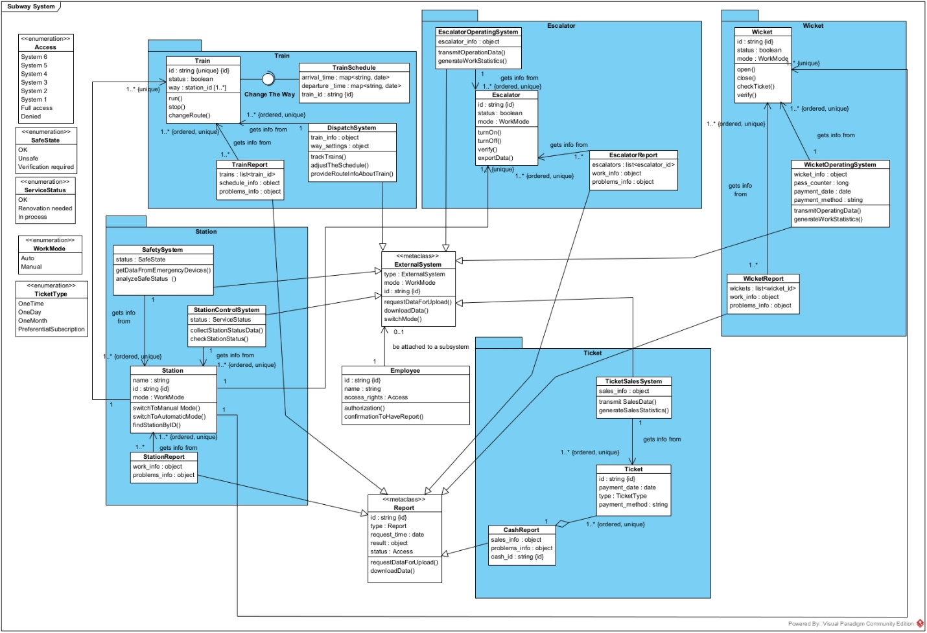



Сама диаграмма:

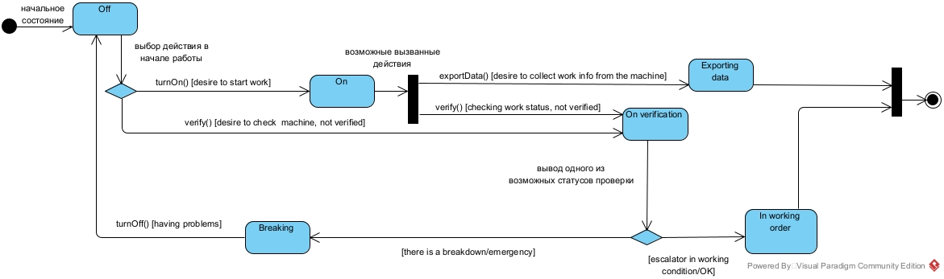

**Диаграмма последовательности:**

Рассмотрим кейс «Изменение работы подсистемы» на примере одной из ее ветвей – «Составление отчета о работе подсистемы», в данном случае эскалатора.

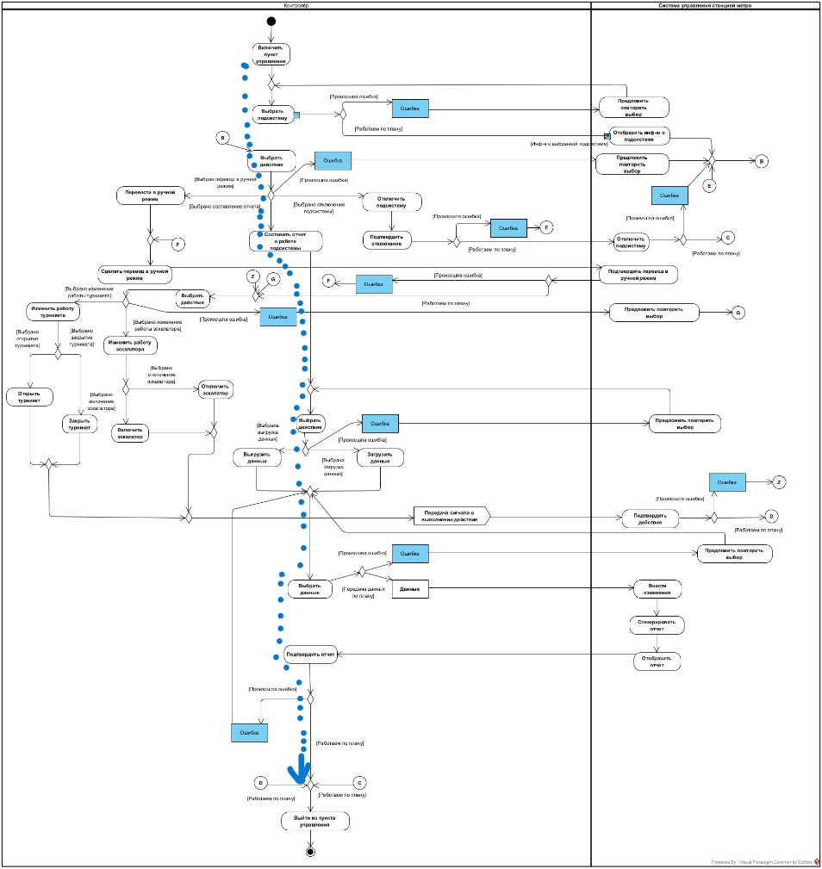

Сама диаграмма:

«Общий» вид для процесса данного типа (работа с подсистемой турникетов и эскалаторов):

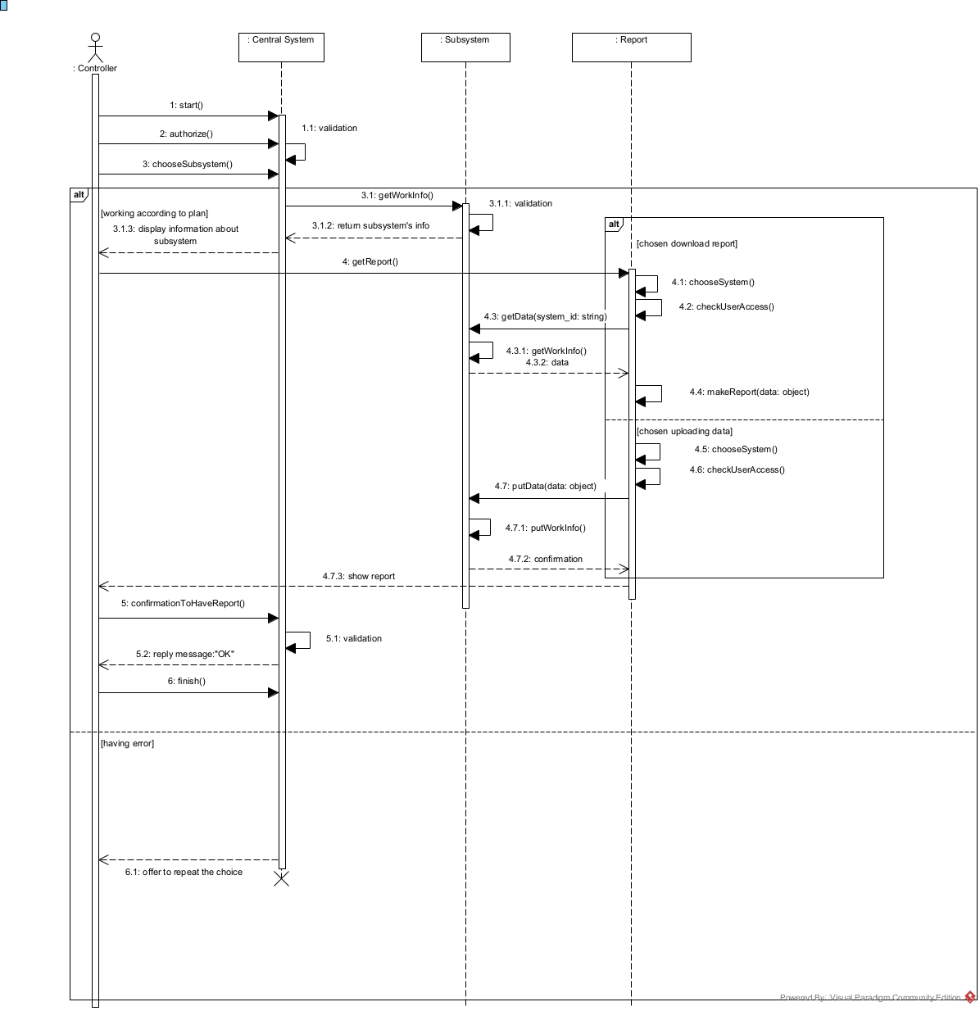

Конкретный процесс о получении отчета о работе эскалатора:

